**¿COMO SE CLASIFICAN LOS SERES QUE EXISTEN EN LA NATURALEZA?**

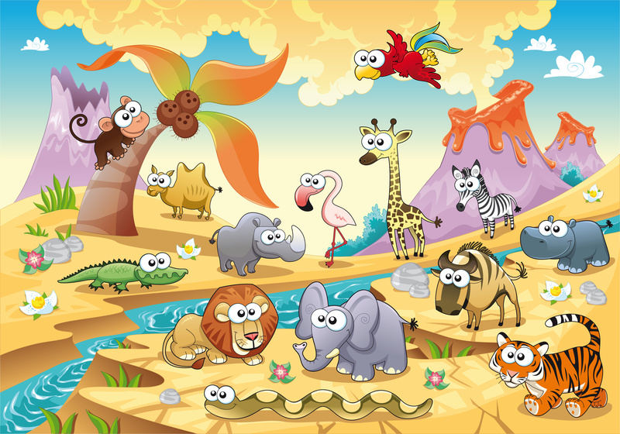

|  |  |
| --- | --- |
| **Docente** | LUZMILA TRUJILLO GIL |
| **Nombre del estudiante** |  |
| **Estándar** | Describo características de seres vivos y seres inertes, estableciendo semejanzas y diferencias entre ellos y los clasifico. |
| **Propósito** | Clasifica los seres que se encuentran en la naturaleza mediante la observación de imágenes, videos y una zona establecida en su entorno que le permite afianzar sus conocimientos sobre ellos |
| **Desempeños** | * **SABER: Reconoce** las clases y características de los seres que existen en la naturaleza mediante la observación de imágenes de su entorno * **SABER HACER**: Organiza la clasificación de los seres vivos y seres inertes encontrados en las imágenes establecidas en una tabla de datos teniendo en cuenta las características establecidas. * **SER**: Comparte los conocimientos adquiridos sobre la clasificación de los seres de la naturaleza con los miembros de la familia para que los utilicen adecuadamente |
| **Temas a desarrollar** | Seres inertes: concepto, características, clases y diferencias entre un ser inerte y un ser vivo |
| **Numero de semanas** | 3 |
| **Fecha de inicio** | Febrero 08 2021 |
| **Fecha de terminación** | Febrero 23 2021 |

ACTIVIDADES A REALIZAR

* Observe la imagen que aparece en la parte superior de la guía y completo la siguiente tabla:

|  |  |
| --- | --- |
| **SERES VIVOS QUE SE OBSERVAN** | **SERES INERTES QUE SE OBSERVAN** |
|  |  |

* Socializo las observaciones de los seres vivos y seres inertes encontrados en la imagen
* Observe el video de seres de naturaleza: <https://www.youtube.com/watch?v=1HITSsx9rZM>
* Elabora el mapa mental que solucione el interrogante**: ¿COMO SE CLASIFICAN LOS SERES QUE EXISTEN EN LA NATURALEZA?**
* Desarrollo la sopa de letras “**SERES QUE EXISTEN EN LA NATURALEZA”**

**SOLUCIONO LOS SIGUIENTES INTERROGANTES:**

¿Qué seres existen en la naturaleza?, ¿Qué es un ser inerte?, ¿Cuáles son las características de los seres inertes? , ¿Qué es un ser vivo?, ¿Cuáles son las características de los seres vivos?, ¿Qué diferencias existen entre los seres vivos y los seres inertes?

* Socializo las respuestas de los interrogantes propuestos

**LEO LA SIGUIENTE INFORMACION Y LA COMPARO CON LOS TERMINOS CIENTIFICOS ANALIZADOS:**

* **En la naturaleza se encuentran seres vivos y seres inertes**
* **Un ser vivo es el que**  tiene vida, es decir, que nacen, crecen, se alimentan, se relacionan, se reproducen y mueren
* **Un ser inerte es el que no tiene vida, es decir, no nace, no crece, no se alimenta no se relaciona, no se reproduce ni muere**

**OBSERVO LAS CARACTERISTICAS DE UN SER VIVO EN EL SIGUIENTE GRAFICO:**

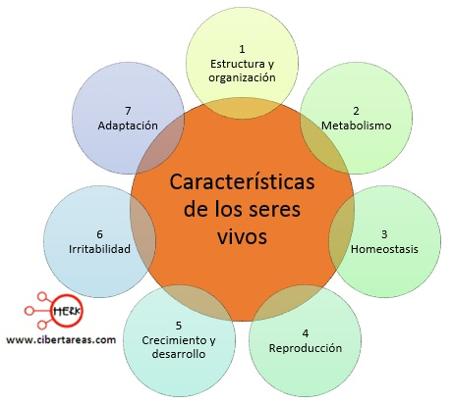

* Observo el video de las características de todo ser vivo: <https://www.youtube.com/watch?v=4lJs75aRNC8>

**OBSERVO POR MEDIO DE VIDEOS LAS DIFERENTES CARACTERISTICAS DE UN SER VIV0:**

|  |  |
| --- | --- |
| CARACTERISTICAS | VIDEO |
| Organización y estructura | <https://www.youtube.com/watch?v=_kzO4rbLZb0> |
| Metabolismo | <https://www.youtube.com/watch?v=eoZJGK6kxHc> |
| Homeostasis | <https://www.youtube.com/watch?v=yKQGn1yqfr8> |
| Reproducción | <https://www.youtube.com/watch?v=AmStxUz2mKs> |
| Crecimiento y desarrollo | <https://www.youtube.com/watch?v=ZIDxXlm7bX8> |
| Irritabilidad | <https://www.youtube.com/watch?v=PA-LWAQLpiE> |
| Adaptabilidad | <https://www.youtube.com/watch?v=yPAXWuX4U8A> |

**SOLUCIONO LOS SIGUIENTES INTERROGANTES RELACIONADOS CON LAS CARACTERISTICAS DE LOS SERES VIVOS:**

1. ¿Cómo están organizados los seres vivos a nivel químico, biológico y ecológico?
2. ¿Qué es el metabolismo, anabolismo y catabolismo?
3. ¿Qué es la homeostasis?
4. ¿Qué es la reproducción?
5. ¿Qué es un animal vivíparo?
6. ¿Qué es un animal ovíparo?
7. ¿Qué es el crecimiento y desarrollo?
8. ¿Qué es la adaptabilidad?
9. ¿Qué es la irritabilidad?

* Socializo las respuestas de los interrogantes propuestos

**LEO LA SIGUIENTE INFORMACION Y LA COMPARO CON LOS TERMINOS CIENTIFICOS ANALIZADOS:**

|  |  |  |
| --- | --- | --- |
| **CARACTERISTICAS** | **IMAGEN QUE LA REPRESENTA** | **CONCEPTO CIENTIFICO** |
| **ORGANIZACION** | Resultado de imagen para ejemplos de dibujos sobre Estructuras de un ser vivo | En los seres vivos u organismos se distinguen varios niveles de organización, dependiendo de si son organismos unicelulares o pluricelulares, con tejidos, con órganos o aparatos. El nivel básico de organización para todos los seres vivos es [la célula](http://www.areaciencias.com/las-celulas.htm)  **Tejidos**: es una agrupación de varias células que tienen una misma misión  **Órganos**: cuando varios tejidos se agrupan dan lugar a un órgano.  **Sistema o Aparato**: Varios órganos agrupados forman un sistema o un aparato |
| **METABOLISMO** | Resultado de imagen para dibujos de metabolismo de un ser vivo | El conjunto de reacciones químicas que se llevan a cabo dentro de las células con el fin de obtener la energía química necesaria para la realización de todas sus funciones  **Anabolismo:**  formación de moléculas grandes a partir **de** otras más pequeñas  **Catabolismo** es donde una molécula compleja se convierte **en** otra molécula más simple. |
| **HOMEOSTASIS** | Resultado de imagen para dibujos de homeostasis  de un ser vivo | Es el estado de equilibrio entre todos los sistemas y aparatos del cuerpo  para sobrevivir y funcionar correctamente. |
| **REPRODUCCION** | Imagen relacionada | Es un proceso biológico que permite la generación de nuevos **seres vivos** |
| **CRECIMIENTO Y DESARROLLO** | Resultado de imagen para dibujos de crecimiento   de un ser vivo | Todos los seres vivos cumplen con un ciclo de vida: nacen, crecen, se reproducen y mueren. Este ciclo se desarrolla en ambientes o ecosistemas específicos, los cuales tienen gran influencia sobre los organismos que los habitan. Los seres vivos se transforman en cada etapa que conforma el ciclo vital |
| **IRRITABILIDAD** | Resultado de imagen para dibujos de irritabilidad    de una planta | Es la capacidad que tienen los **seres vivos** de responder ante estímulos que cambian su bienestar o estado. Esta característica les permite sobrevivir y, eventualmente, adaptarse a los cambios que se producen en el ambiente |
| **ADAPTABILIDAD** | Resultado de imagen para adaptacion de los seres vivos | Proceso en el cual los seres vivos desarrollan la capacidad de sobrevivir en un entorno diferente |

**SOLUCIONO EL CRUCIGRAMA LOS SERES DE LA NATURALEZA:**

**…VOY HACER LA SOPA DE LETRAS**

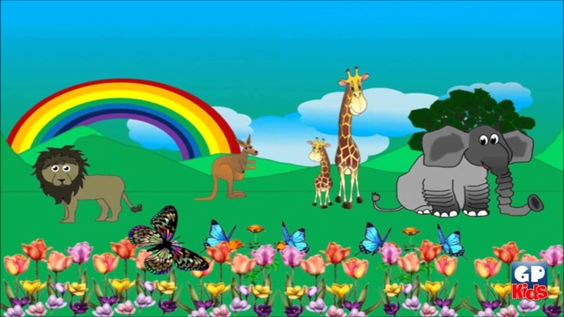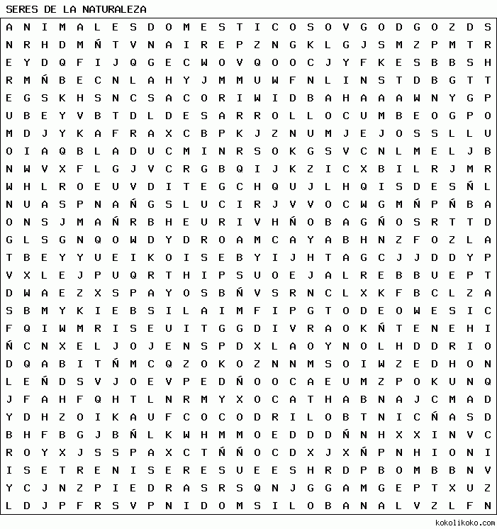

Adaptación, agua, aire, anabolismo, animales domésticos, animales salvajes, átomos, ballena, caballo, catabolismo, células, cocodrilo, crecimiento, desarrollo, el ser humano, estructura y organización, homeostasis, irritabilidad, león, metabolismo, no crecen, no mueren, no nacen, no se reproducen, piedras, reproducción, rocas, seres inertes, seres vivos

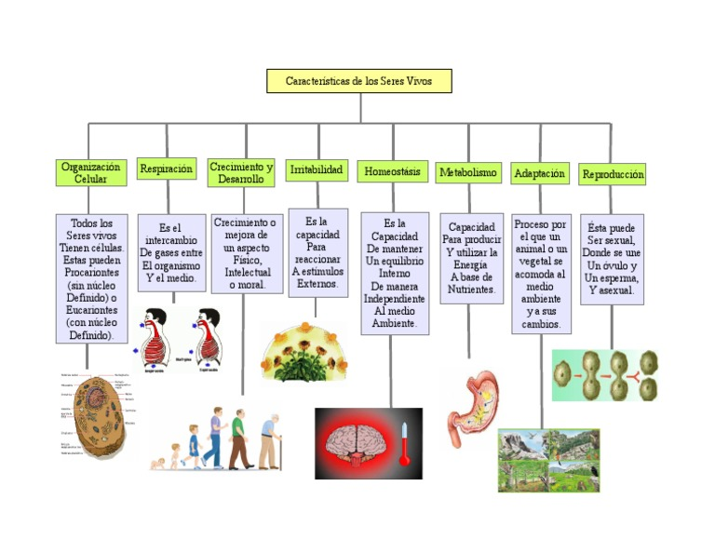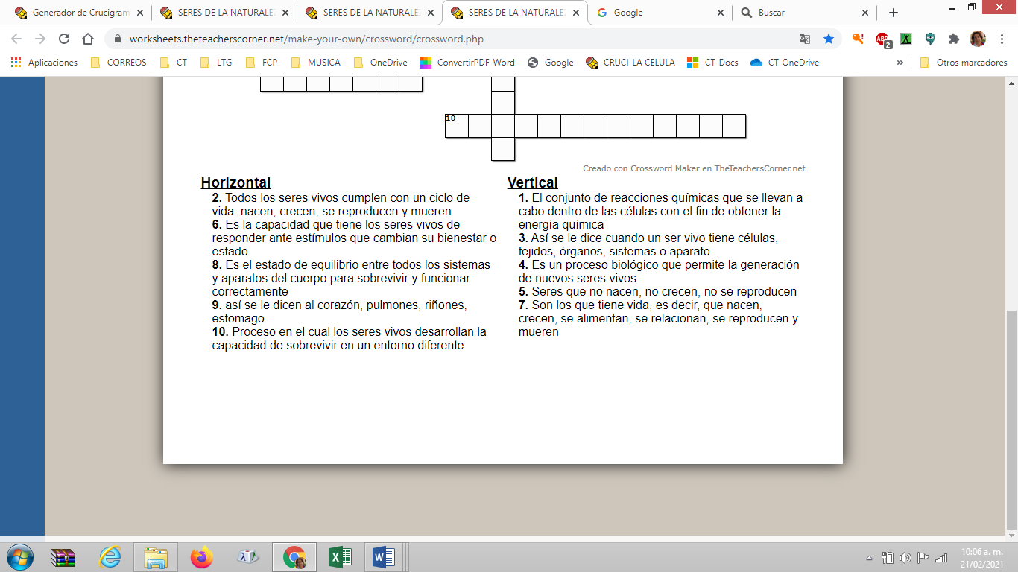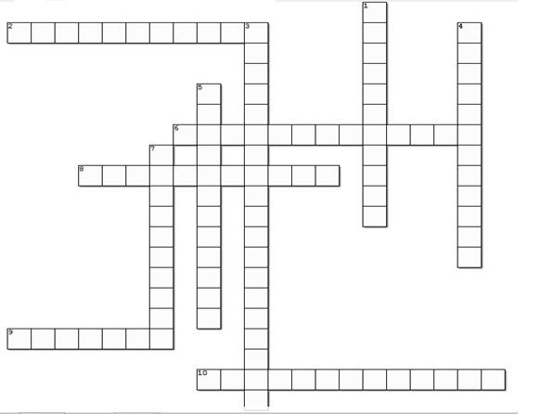

**….AHORA VOY A DESARROLLAR EL CRUCIGRAMA**



**…..VOY A EVALUAR LO QUE APRENDI**

¿QUE APRENDI SOBRE LOS SERES QUE EXISTEN EN LA NATURALEZA, SERES VIVOS Y SUS CARACTERISTICAS?

¿PARA QUE APRENDI LAS CARACTERISTICAS DE LOS SERES VIVOS QUE EXISTEN EN LA NATURALEZA?

¿COMO APRENDI LAS CARACTERISTICAS DE LOS SERES VIVOS QUE EXISTEN EN LA NATURALEZA?

¿COMO PUEDO COMPARTIR CON MIS FAMILIARES LOS CONCEPTOS ESTUDIADOS SOBRE LAS CARACTERISTICAS DE LOS SERES VIVOS QUE EXISTEN EN LA NATURALEZA?